雲林縣斗六市雲林國民小學106學年第二次家長委員會議會議紀錄
- 時間：中華民國107年6月22日(五)晚上7：00
- 地點：活動中心會議室
- 主席：王 會長燕森先生
- 出席人員：如簽到簿 記錄：賴文仁
- 主席致詞：
很快一年任期又到了尾聲，感謝大家的參與，期待下學年的家長委員會有更多人加入，並請繼續支持家長委員會，感謝！
- 校長致詞：
對於校內活動得到家委們熱烈的支持與參與，在這感謝大家，期待下學年校務發展更順利，並改善美中不足的地方。近期校內重要工作事項：一年級新生編班、C、D棟校舍耐震補強工程、校園積水排水改善、小黑蚊改善等，將持續進行，請委員們不吝指導。
- 報告事項
- 校務報告vs校方感謝106學年度家長委員對學校的支持與鼓勵
    - 輔導室：下學期各項業務活動均如期完成，圓滿成功，榮譽制度獎勵經費，感謝委員的支持。暑期活動預告：婦女保護協會-暑期生活營；特教生職業生涯試探戶外教育；補救教學共辦理5梯次。7/2-6辦理美術個別增能集訓。邀請畢業校友與校內師生於校慶期間舉辦聯展活動。
    - 教務處：下學期本校學生在各項學藝方面均有傑出表現，感謝家長會提供經費贊助表揚績優學生，下學年家委盃競賽，希望更加把勁，期待有更亮眼的成績。另教育部專案「沈浸式雙語教學課程」，已由英文及藝術領域老師進行多次的討論及設計，預計於下學年開始從三年級實施。下學年一年級新生編班預計6班，但人數未確定有機會增為7班，後續相關作業將持續進行。
    - 學務處：學生品行表現，將透過生活教育落實。12/1舉辦校慶系列活動-「花現雲林」，將透過晚會、運動會等形式進行，相關籌備會議陸續準備中，6/26社團成果發表會，敬邀委員一起來參加。。
    - 總務處：C棟校舍結構補強工程預計於8/19完工驗收，D棟校舍補強安置及監造標案將陸續進行；視聽教室、英語教室桌椅改善經費已核可將進行採購；B棟廁所改善計畫已送府審查。下學期家委會各項目及收支經費結餘，如書面報告內容，請參閱。
- 106學年度下學期家長委員會收支報告與說明
- 本學年度收入479269元、支出367867元，結餘111402元。
- 支出項目如明細表內容，請參閱附件。
- 討論事項：無
九、建議事項：
(一)陳建佑委員：為擴大家長參與家長會，可否讓多些管道讓家長知道家長會運作資訊 ? 並鼓勵投入志工服務的行列，尤其是一、二年級家長。
決議：輔導處學期初會發下「志工服務意願調查表」，屆時再鼓勵家長們加入，另班級代表每班三名亦會請班導師協助徵詢班上家長意願，鼓勵家長代表參與，也會透過家長會組群、網站、各班組群等宣導家長會各項活動資訊。
(二)李佳俊委員夫人：家委盃獎勵制度立意良好，但發現比賽申請獎勵金的發放標準不一，是否能確認?
決議：將在開學後，召開會議討論獎勵金實施辦法，討論各項競賽給獎標準是否妥適，再修正。
- 王美亮委員：家委會經費不足以支付開支，是否要提高會長、副會長、常委、委員入會的會費?
決議：會費提高對於參與意願多少會有影響，需再討論，建議以擴大家長會規模，增加會員人數的方式來增加經費，若有不足部分，再另行針對各項活動提出募款。
十、散會。（下午9:00）
雲林國小家長會
會長 王燕森
活動照片
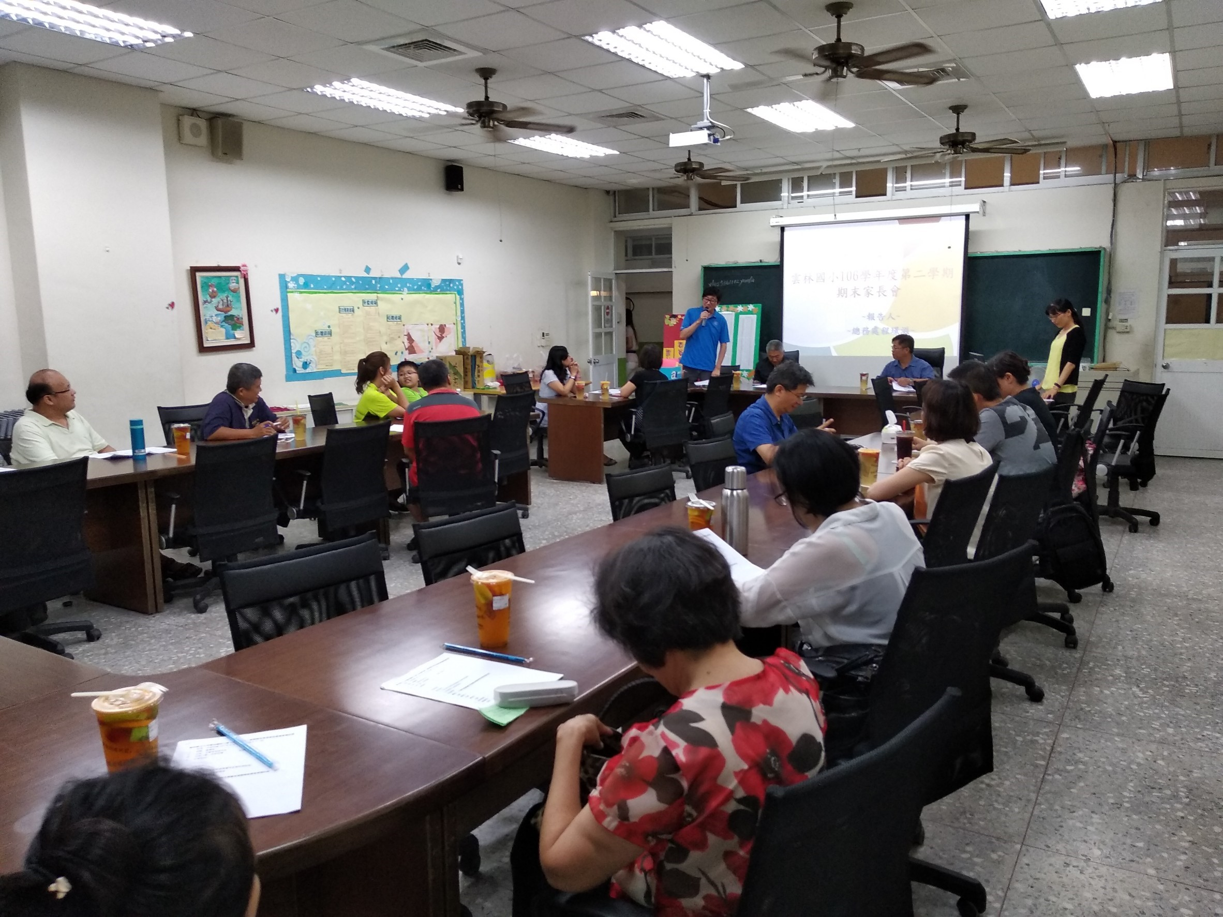
照片說明：輔導會長致詞
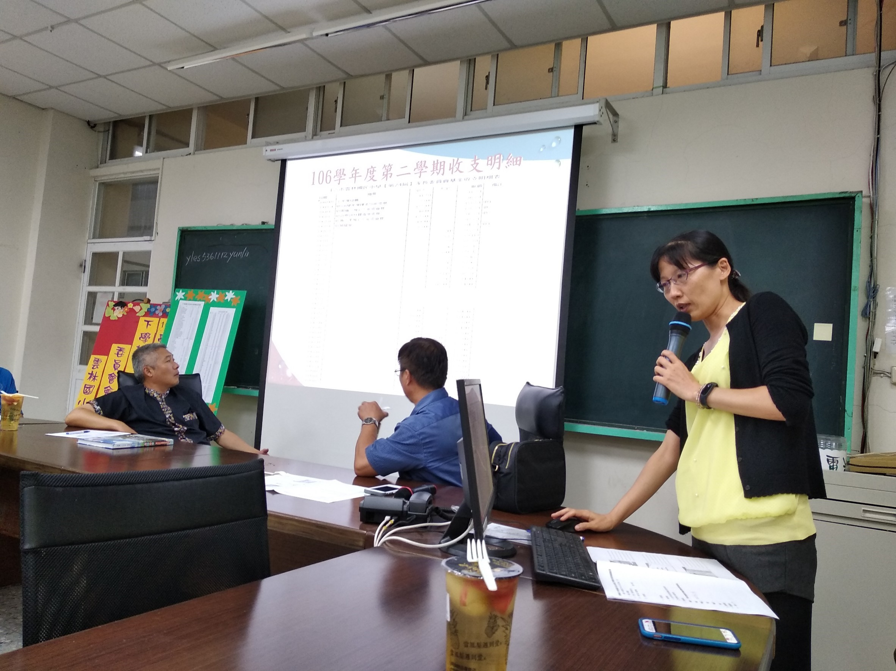
照片說明：討論會費收支情形

